图书馆新书导读第167期

- 题名：张爱玲传:繁华落尽 冷眼尘埃  作者：翟晓斐编  出版社：华中科技大学出版社  出版年：2016  索书号：K825.6/313  馆藏地：第三借阅室  导读：她享受过繁华，体味过贫困；承受过伤害，经历过离别。从繁华之巅到跌落凡间后的颓唐，她始终如一朵孤傲的海上花，傲然于世。她的一生华丽而苍凉，精彩而落寞。细细品味，酸涩而持久。 | 

②题名：3D影视概论  作者：姚玉杰，陈珊，李明编著  出版社：西安交通大学出版社  出版年：2016  索书号：J967/1  馆藏地：第三借阅室  导读：《3D影视概论》是一本基础性的教材。《3D影视概论》主要内容共计十章：绪论部分简单介绍课程及课程学习方法，章简单梳理3D影视的过去，第二章对3D影视中涉及的数学知识进行梳理，第三章探讨3D影视语言，第四章探讨3D影视设备，第五章探讨3D拍摄基本技能，第六章探讨2D转3D技术，第七章研究3D后期剪辑技术，第八章研究3D观映技术，第九章探讨与3D影视有关的其他技术，第十章展望3D影视未来。 | 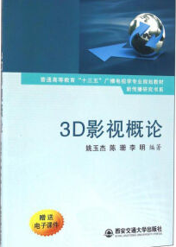
javascript:;③题名：创意数码绘画  作者：周全，陈默，张莉主编  出版社：合肥工业大学出版社  出版年：2016  索书号：J2-39/2  馆藏地：第三借阅室  导读：本书主要从与数码绘画相关的软件技术和绘画思维、造型法则这些方面来进行讲解，在书中分别介绍了Photoshop CS6和Painter 12这两个软件的主要功能和特点，在软件的介绍中，主要是对与数码绘画相关的部分进行了讲解。 | 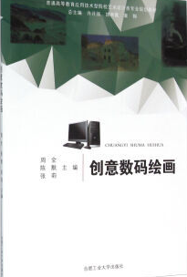

④题名：当代新媒体艺术特征  作者：金江波著  出版社：清华大学出版社  出版年：2016  索书号：J-39/4  馆藏地：第三借阅室  导读：本书从人文和文化的层面建立认知新媒体艺术的新角度，有别于以往众多出版 物偏重于从技术层面对新媒体艺术的解读，为研究新媒体艺术建立一个文化学意义 的基础理论框架，以期对新媒体艺术的教学与创作实践提供有益的帮助。本书提出 的“公共性”与“个性体验”融合的观点在新媒体艺术的发展进程中是一组辩证关系， 缺一不可，共同作用于艺术的整体感知系统，也是崭新的学术研究观点。 | 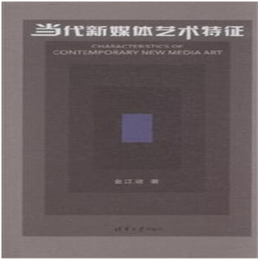

⑤题名：展陈空间设计  作者：陈雷, 刘斯旸主编  出版社：清华大学出版社  出版年：2016  索书号：J525.2/132  馆藏地：第三借阅室  导读：本书根据展陈设计行业规范及要求，结合设计行业发展趋势，参考国内外多部教材及文献资料，集结多年教学与实践经验编写而成。本书以总—分—总的结构进行编写，首先，通过总述展陈设计的概念与类型将读者带入学习情境；其次，将知识点分为设计流程、要素和表达三个知识体块进行详解，最后，利用完整案例和实践课题进行强化巩固。 | 